TEMPLATE PARA ENTREGA DO PROJETO DA DISCIPLINA
Ciência de Dados e Inteligência Artificial
Fase 1

Nome do estudante: Willian Luis Zuqui
Síntese do conjunto de dados como apresentado na sua origem:
Apresente uma breve descrição, acerca do conjunto de dados escolhido, indicando as informações contidas nos dados selecionados. É importante, ao apresentar sua síntese, que você inclua elementos que permitam compreender o significado e a aplicação dos dados escolhidos. (Mínimo de 2 parágrafos)
O conjunto de dados escolhido foi “Cias Abertas: Informação Cadastral”, disponibilizado no “Portal Dados Abertos CVM (Comissão de Valores Mobiliários)”. Segundo a própria origem, a base contém dados cadastrais de companhia abertas, como CNPJ, data de registro e situação do registro. O conjunto disponibiliza informações cadastrais referentes ao último dia útil.
A base foi escolhida por permitir a análise de características cadastrais de empresas reguladas pela CVM, como setor de atividade, categoria de registro, situação cadastral, controle acionário e localização. Essas informações podem apoiar estudos de ciência de dados voltados à identificação de padrões entre empresas ativas, canceladas ou suspensas, usando a coluna “SIT” (Situação do registro) como atributo alvo.
Quantidade de linhas e colunas do conjunto de dados:
Descreva apenas a quantidade de linhas e de colunas selecionadas.
O conjunto de dados preparado para a fase 1 possui 1.432 linhas e 12 colunas.
Escolha pelo menos 10 colunas totalmente preenchidas (as mais importantes) e, para cada coluna (inclusive para a coluna alvo):
• Qual o nome e o que representa?
• Qual o tipo de dados? Nominal/Ordinal/Numérico/Data e/ou hora?
• Quais são os valores considerados válidos?
• Quantos valores distintos aparecem na coluna?
• Qual o menor e o maior valor, e qual a moda?
• Os valores da coluna são numéricos? Qual a média e qual o desvio-padrão? Qual a mediana?
Você pode apresentar essas informações da maneira como entender mais conveniente, como por exemplo em uma tabela, parágrafos, etc. É importante que sejam inseridas as imagens e as evidências do passo a passo realizado na atividade.
ATENÇÃO: Apresente imagens evidenciando os cálculos (Ex: print das fórmulas do Excel, Orange, script em python, etc). Os trabalhos que não apresentarem imagens receberam um desconto na nota.
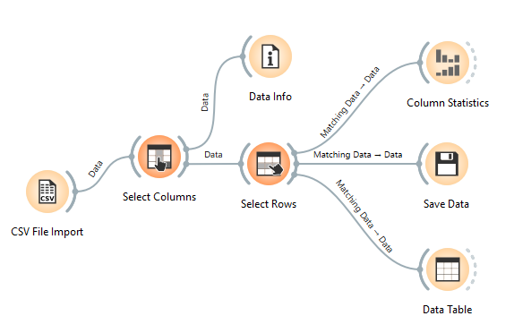
Figura 1. Fluxo montado no Orange para importação, seleção, filtragem, estatísticas, visualização e salvamento do conjunto de dados
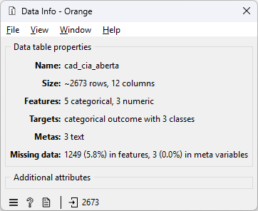
Figura 2. Informações gerais do conjunto de dados selecionado
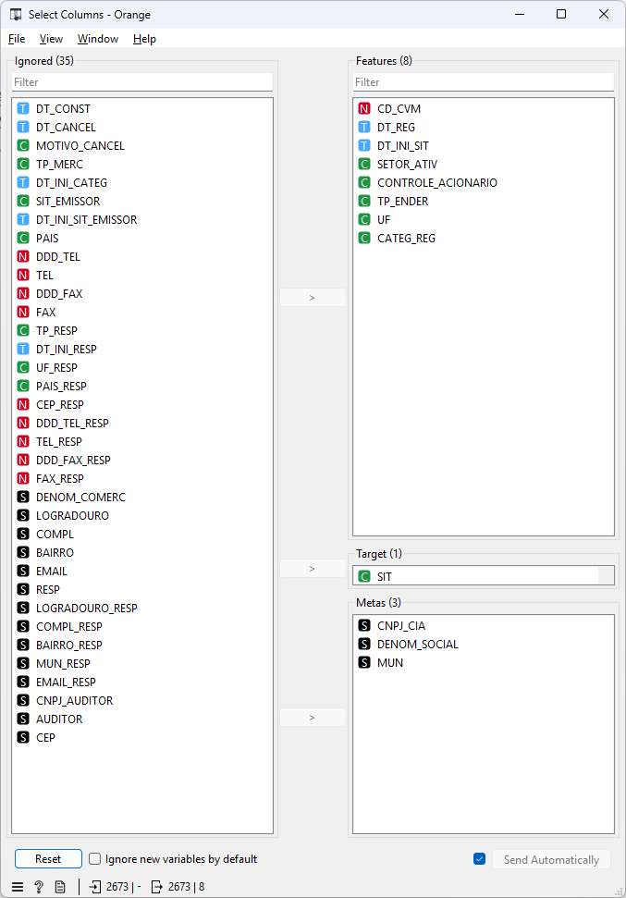
Figura 3. Seleção das colunas utilizadas e definição da coluna alvo SIT
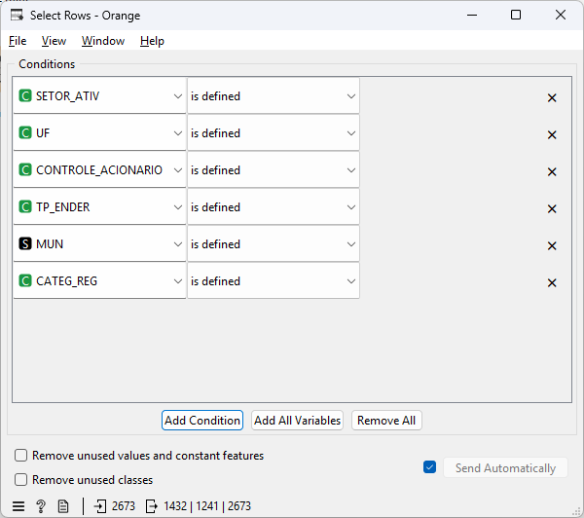
Figura 4. Filtros aplicados para remover registros com valores faltantes nas colunas escolhidas
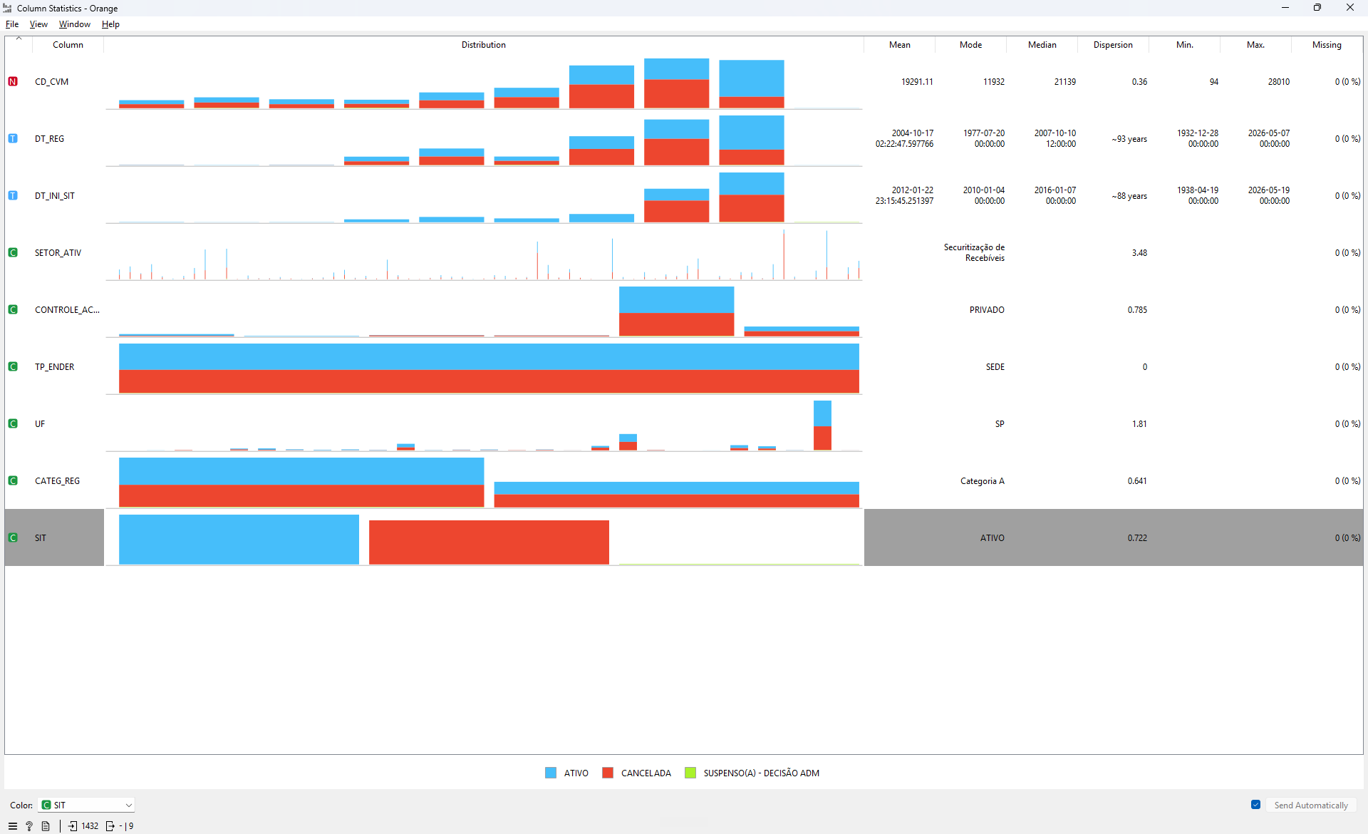
Figura 5. Estatísticas das colunas selecionadas, evidenciando ausência de valores faltantes
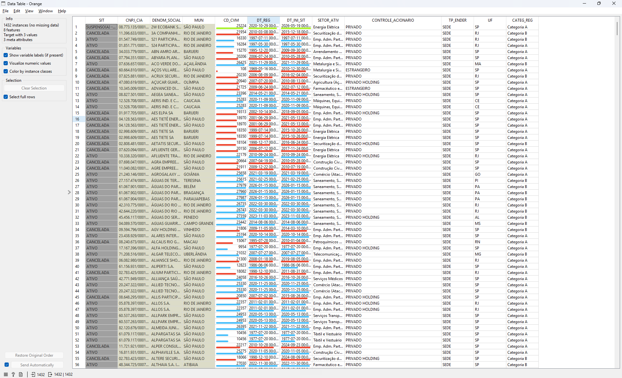
Figura 6. Visualização final do conjunto de dados preparado

Descrição da coluna alvo e potenciais aplicações:
Informe qual a coluna alvo escolhida e descreva possíveis aplicações usando aprendizado de máquina que possam utilizá-la.
A coluna alvo escolhida foi SIT, que representa a situação cadastral da companhia aberta perante a CVM. No conjunto de dados selecionado, essa coluna possui três classes: ATIVO, CANCELADA e SUSPENSO(A) - DECISÃO ADM. Por ser uma variável categórica, ela pode ser utilizada em um problema de classificação supervisionada.
O interesse inicial deste projeto surgiu da área de análise de crédito empresarial, especialmente da ideia de avaliar se um futuro cliente poderia representar menor ou maior risco para concessão de crédito. Em análises de crédito, é comum observar aspectos próximos aos 5Cs de crédito, como caráter/reputação, capacidade de pagamento, capital, garantias e condições externas. Como não foi encontrada uma base pública brasileira simples com empresas rotuladas diretamente como “bom pagador” ou “mau pagador”, este trabalho utiliza dados públicos cadastrais da CVM como uma primeira etapa de análise do perfil das empresas.
Como aplicação futura, modelos de aprendizado de máquina como Árvore de Decisão, Random Forest e Regressão Logística poderiam ser treinados no Orange para classificar empresas conforme a situação cadastral, permitindo comparar quais atributos possuem maior relação com a situação da companhia.
Link para acesso aos dados selecionados:
Inclua aqui o link para o conjunto de dados escolhido. No caso de ter sido feito um recorte/amostragem do conjunto original, documentar quais foram os passos feitos para produzir o recorte.
ATENÇÃO: O conjunto de dados do link deve estar PRONTO para ser carregado no Orange.
Fonte original dos dados:
https://dados.cvm.gov.br/dataset/cia_aberta-cad
https://dados.cvm.gov.br/dados/CIA_ABERTA/CAD/DADOS/cad_cia_aberta.csv

Vou deixar os arquivos no meu github, tanto o arquivo de recorte quando o arquivo do Orange:
https://github.com/wzuqui/pucrs-ciencia-dados-inteligencia-artificial-projeto

